PO Ćurlovac
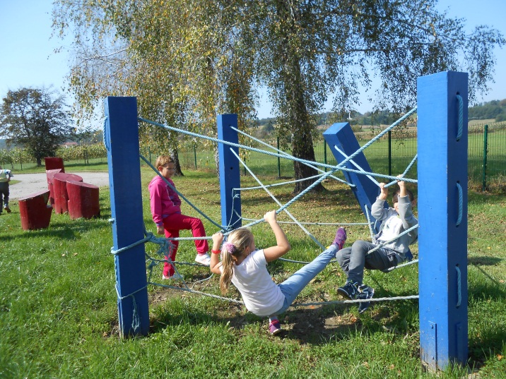
- I 2. razred
IZVJEŠĆE O OSTVARIVANJU GODIŠNJEG PLANA I PROGRAMA/ ŠKOLSKOG KURIKULUMA U PRVOM OBRAZOVNOM RAZDOBLJU ZA 2014./ 2015. GOD.
Međunarodni dan pismenosti
Olimpisjki dan

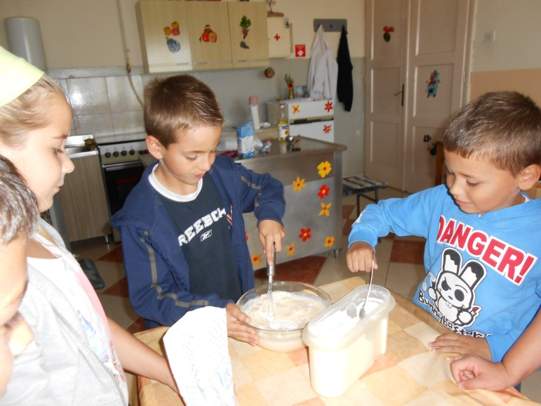
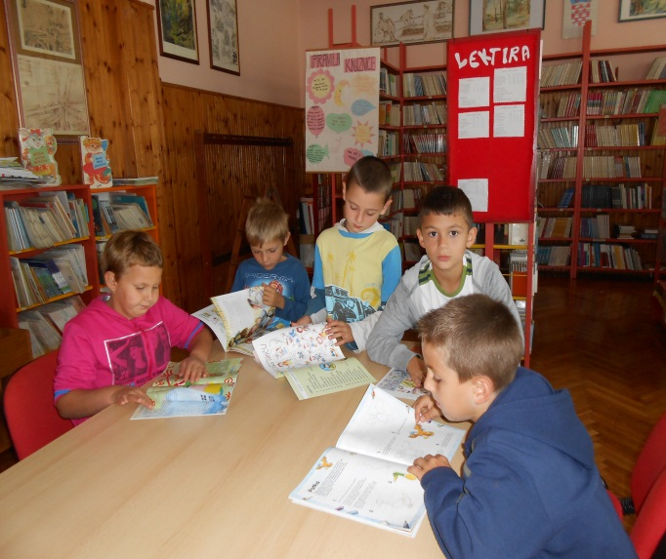
Pozdrav jeseni
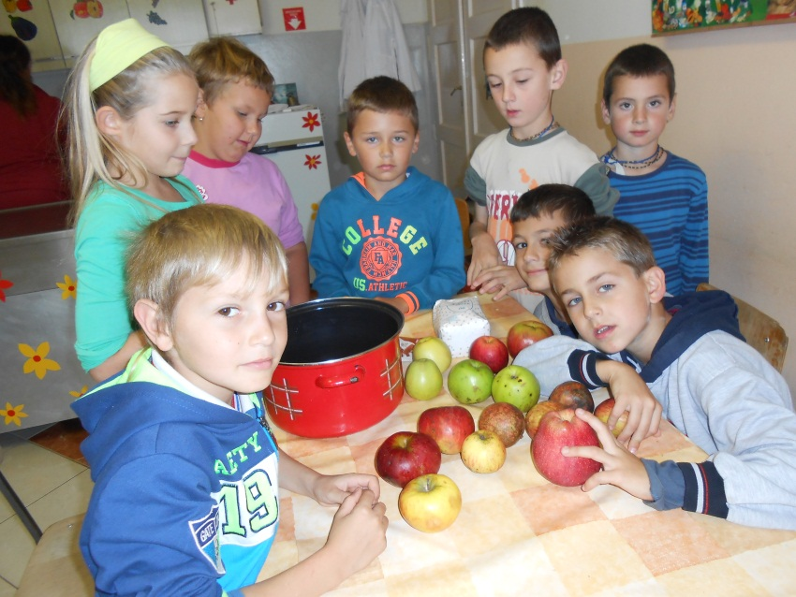
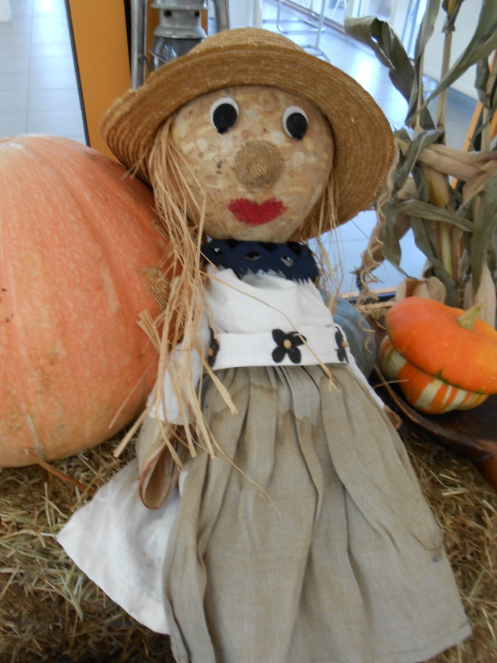

Dani kruha i Dani jabuka

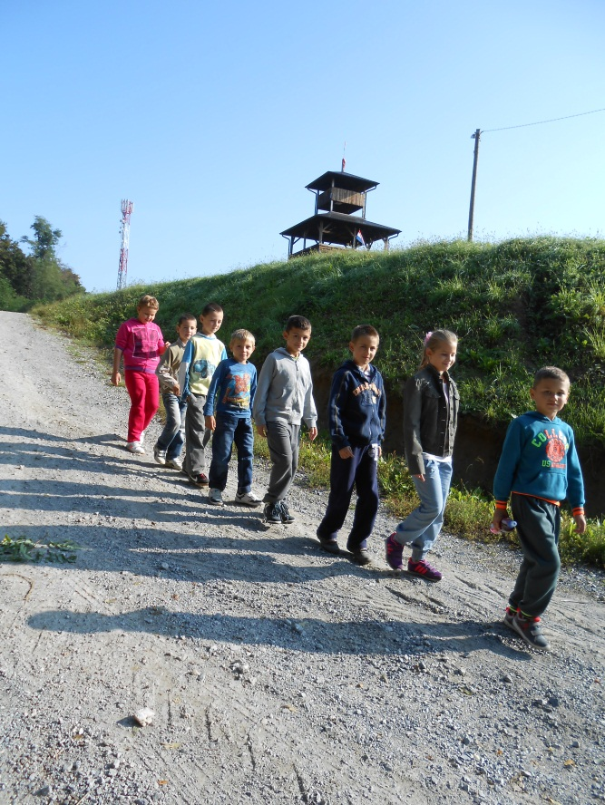
Dan pješačenja

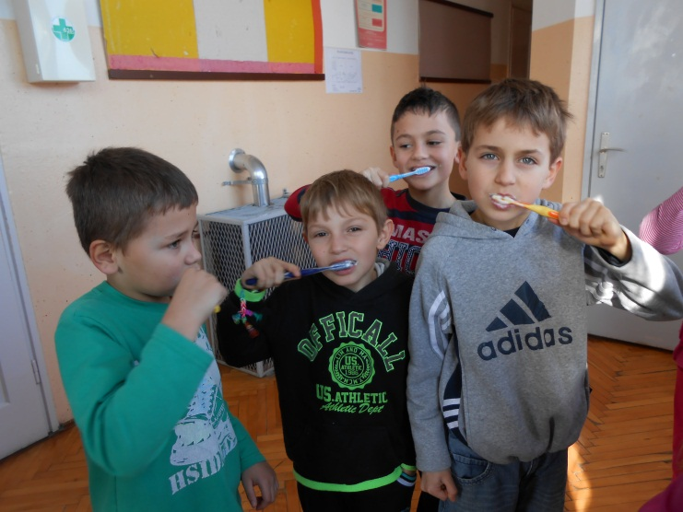
Dan zdravih zubi

Dan djeteta
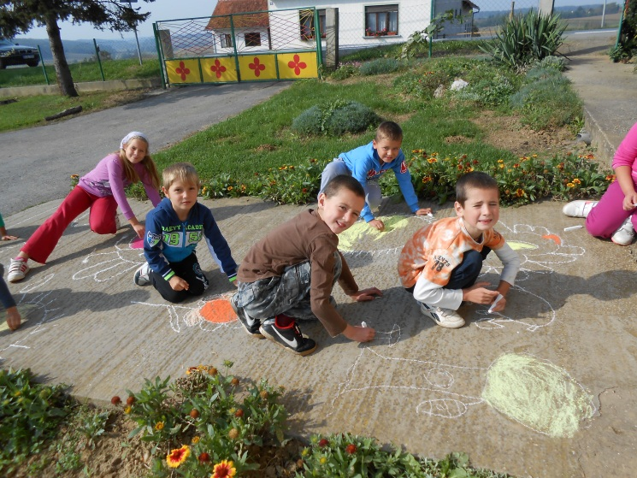

Priredba povodom Sv. Nikole
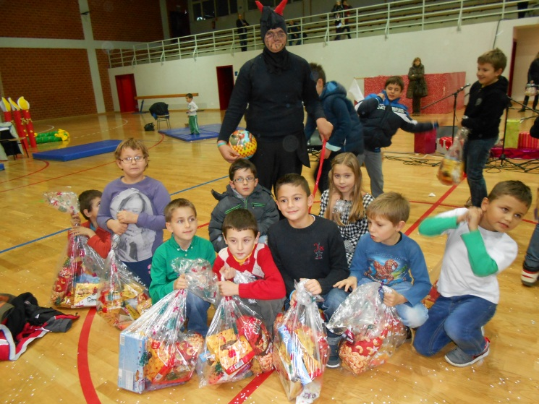
Sveti Nikola u razredu
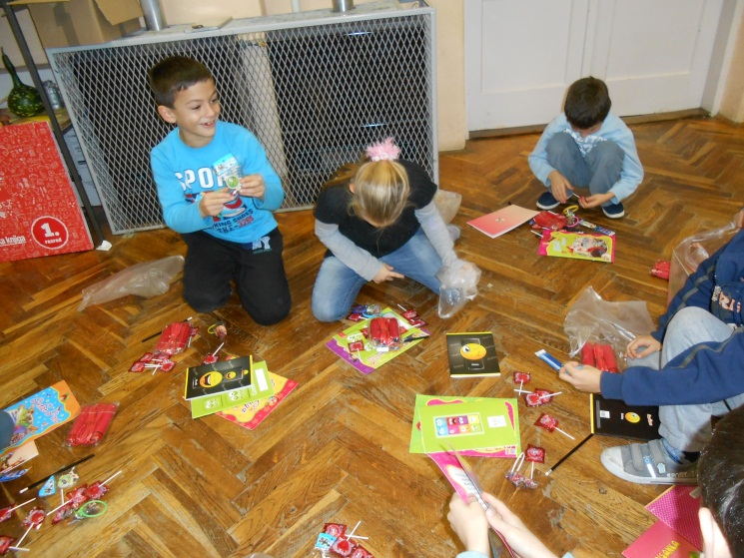

Zimske radosti
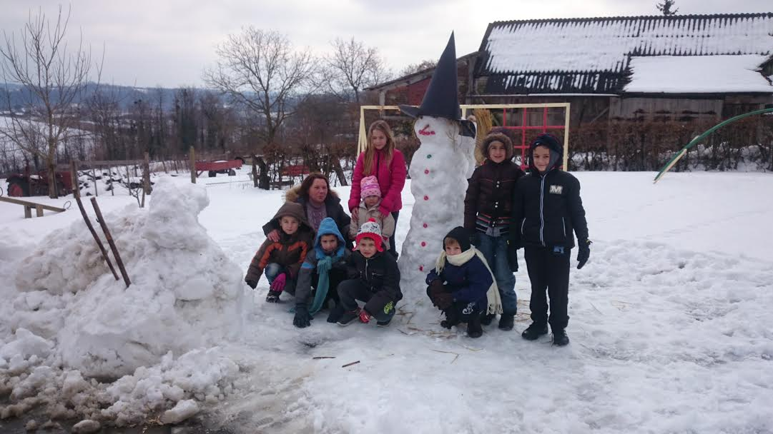
Eko aktivnosti
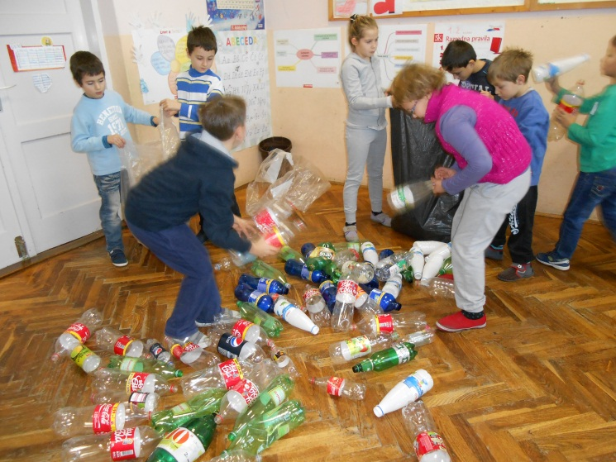
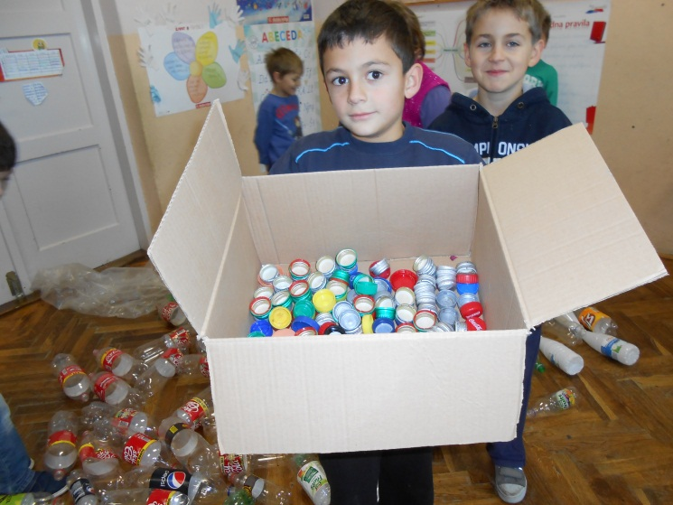

Učiteljica: Adica Šimatović

